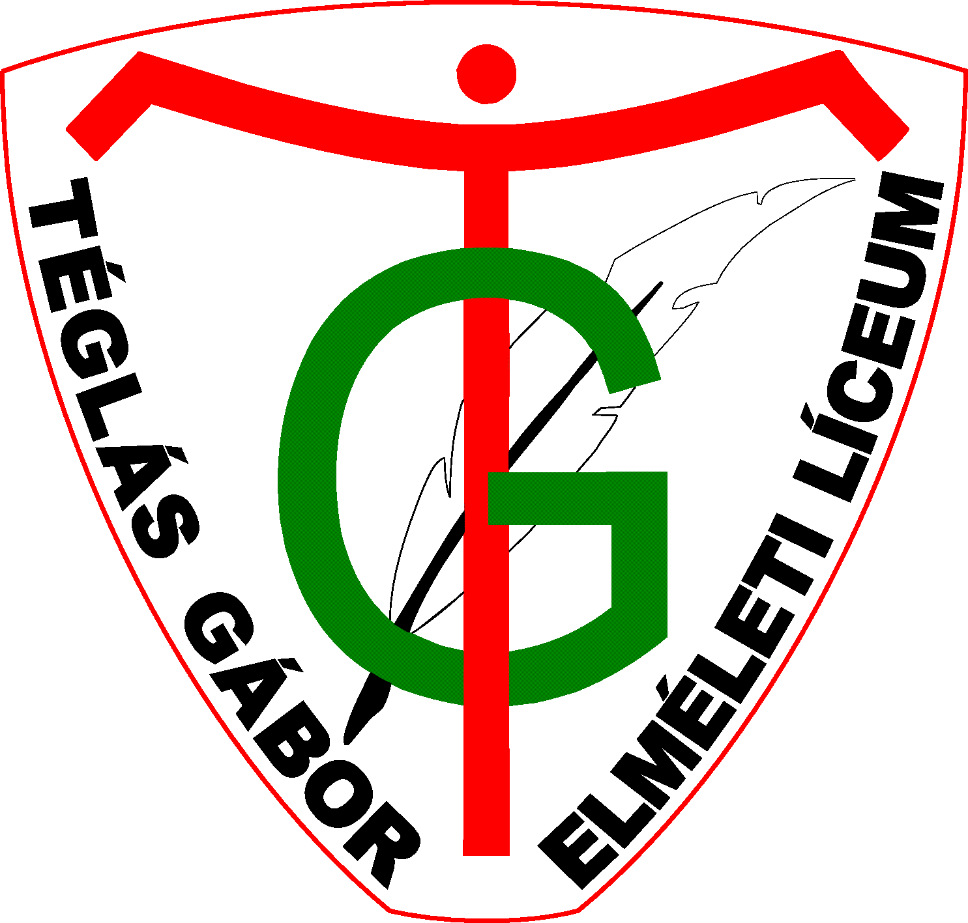
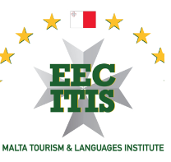
RAPORT DE ACTIVITATE
Proiectul ERASMUS+, NR. 2015-1-RO01-KA102-014625

„Instrumente de evaluare utilizate în dezvoltarea competențelor profesionale
ale elevilor lucrători în cadrul serviciilor turistice de bază”
Mobilitate în Malta
În perioada 14-18 decembrie 2015 trei profesori, Csatlos Erzsébet, Kun-Gazda Kinga-Viola și Kocsis Attila Levente, de la Liceul Teoretic Teglas Gabor din Deva. prin intermediul Programului Erasmus+, proiect nr. 2015-1-Ro01-Ka102-014625, cu titlul “Instrumente de evaluare utilizate în dezvoltarea competențelor profesionale ale elevilor lucrători în cadrul serviciilor turistice de bază” au participat la un schimb de experiență la instituția EEC – ITIS Institutul de Turism și Limbi străine, din Malta. Obiectivul proiectului este valorificarea schimbului de experienţă prin colectarea instrumentelor de evaluare, a metodelor și strategiilor de predare, în vederea creșterii calității instruirii elevilor, respectiv dezvoltarea unei rețele internaționale de parteneriat în domeniul formării profesionale pentru dezvoltarea instituției școlare.
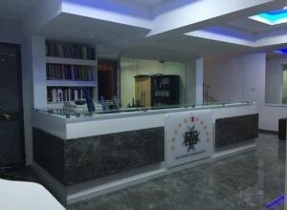
Prin schimbul de experiență și al întregului program au achiziționat și au studiat instrumente de evaluare utilizate de institutul gazdă, precum, au și comparat aceste instrumente cu instrumentele de evaluare utilizate la școala noastră.
Pe parcursul activității, timp de o săptămână, au cunoscut foarte bine funcționarea institutului care i-a găzduit, principiile acestuia, sistemul educațional din Malta, au vizitat Facultatea de Turism, iar în timpul liber au cunoscut principalele atracții turistice ale Maltei.
Luni, directorul institutului gazdă, Mark Ransley le-a prezentat EEC - ITIS, după care s-au întâlnit cu câteva persoane oficiale. Joe Attard, președintele Asociației Directorilor de Hoteluri din Malta (Malta Association of Hospitality Executives) le-a prezentat principiile utilizate în conducerea unui hotel. Edel Cassar, reprezentantul Ministerului Educației din Malta (National Commision for Further and Higher Education) le-a explicat procesele de acreditare folosite de învățământul maltez, posibilitățile de perfecționare. Au participat la o oră de geografie, în cadrul căreia au avut posibilitatea de a observa utilizarea mijloacelor informatice în procesul de predare. Elevii și-au prezentat lucrările, profesorul doar îndrumă și evaluează.
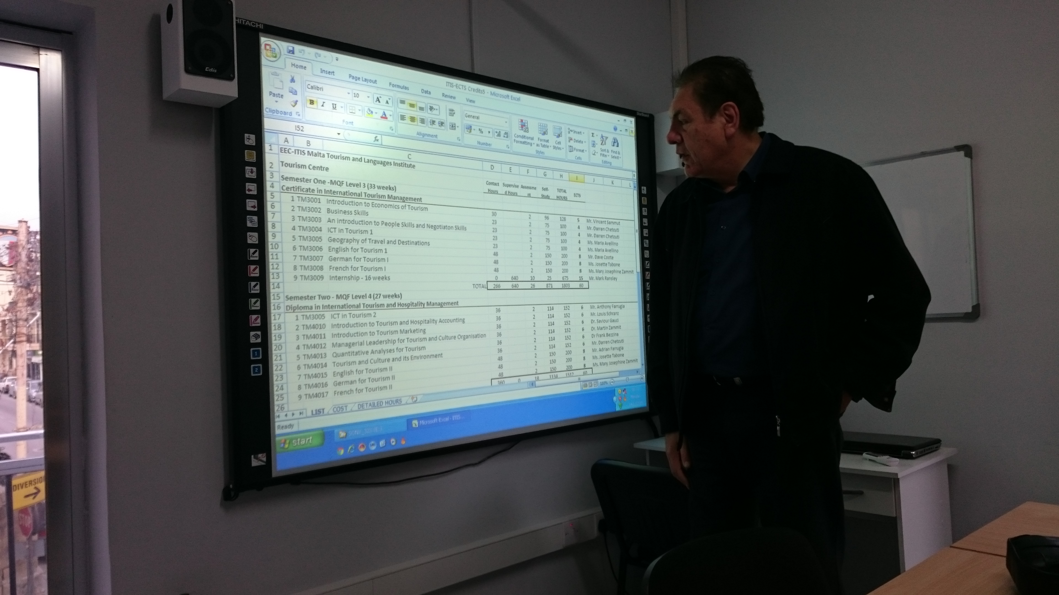
Au participat la o masă rotundă cu tema Particularități ale ofertei de formare profesională în domeniul turism și alimentație în România și în Malta unde Institutul din Malta a prezentat oferta educațională, cursurile, a calificările actuale.
Ziua de marți a început în forță. Dimineața au făcut o vizită la Facultatea de Turism (Institute Of Turism Studies). Scopul vizitei a fost studierea tipurilor de instrumente de evaluare și motivele pentru care se aleg examinările, prezentările în clasă, temele de grup, mini tutoriale, proiecte individuale, examinări orale, participarea clasei, precum modul în care se evaluează fiecare unitate de învățare
Au fost impresionați de această instituție. În cele două aripi ale clădirii se desfășoară o activitate serioasă. Elevii, ca în toate instituțiile de învățământ din Malta, poartă uniformă. Își însușesc cunoștințele profesionale în bucătăriile și restaurantele instituției, sub îndrumare de specialitate. În bufetul școlii, elevii pregătesc mâncarea și o vând la un preț acceptabil, o și servesc, iar profesorii le punctează munca, utilizând fișe de observație, pe care le completează pe parcurs. Unul dintre principalele criterii este vestimentația adecvată. Le-a plăcut foarte mult vizitarea bucătăriei de studiu, unde și ei a trebuit să îmbrace hainele de protecție specifice. Pe lângă predare, școala oferă și alte servicii: consiliere în carieră, practică profesională pe perioada verii – plătită, desigur.
În a doua parte a zilei, în clădirea EEC-ITIS Darren Chetcuti, profesorul institutului le-a prezentat modulele de învățare, elementele de bază, conținuturile, metodele utilizate, precum și serioasa muncă de cercetare inovativă care are ca scop predarea unor cunoștințe care sunt în concordanță cu cererile pieței, cunoștințe ce le vor fi de folos elevilor în orice colț al lumii.
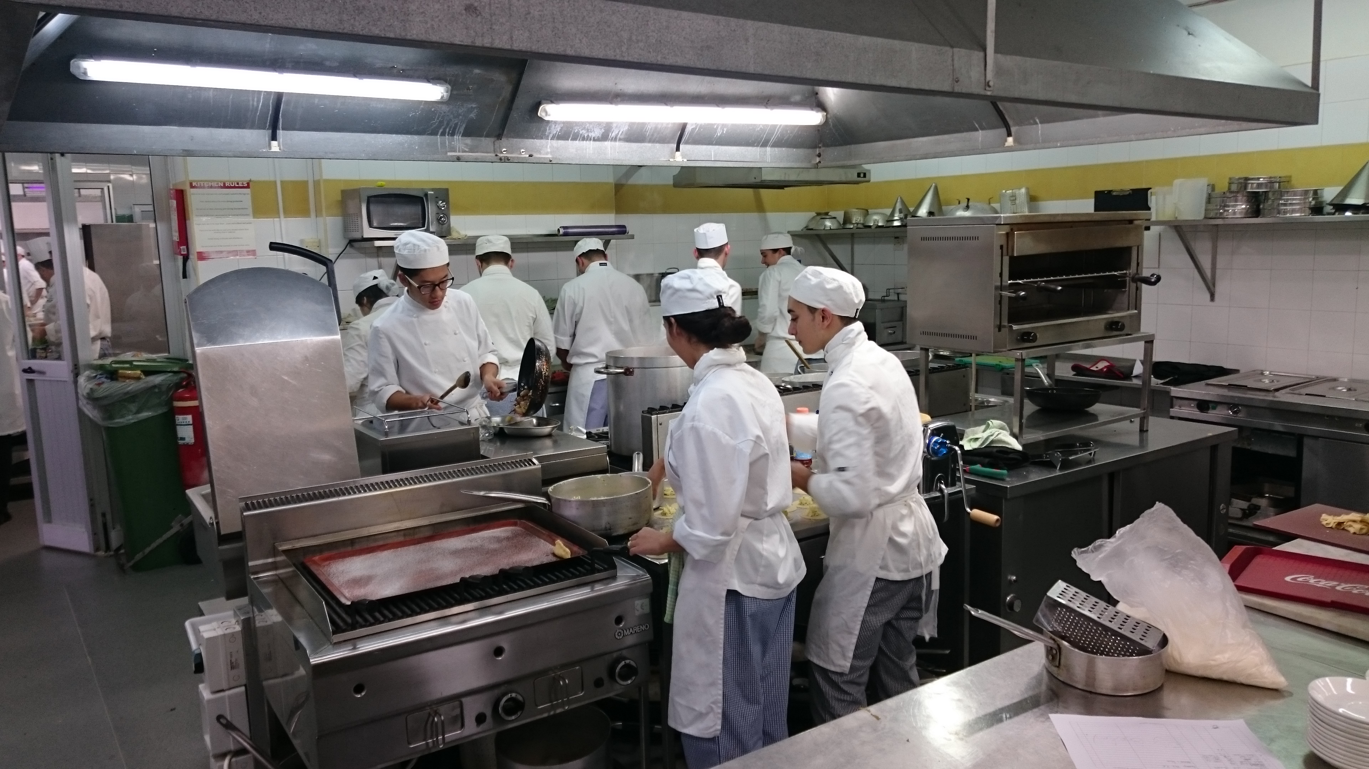

Au participat la masa rotundă cu tema: Catering corelat cu nevoile pieței de muncă și îndeplinirea provocărilor curente în cadrul modulelor de turism și ospitalitate.

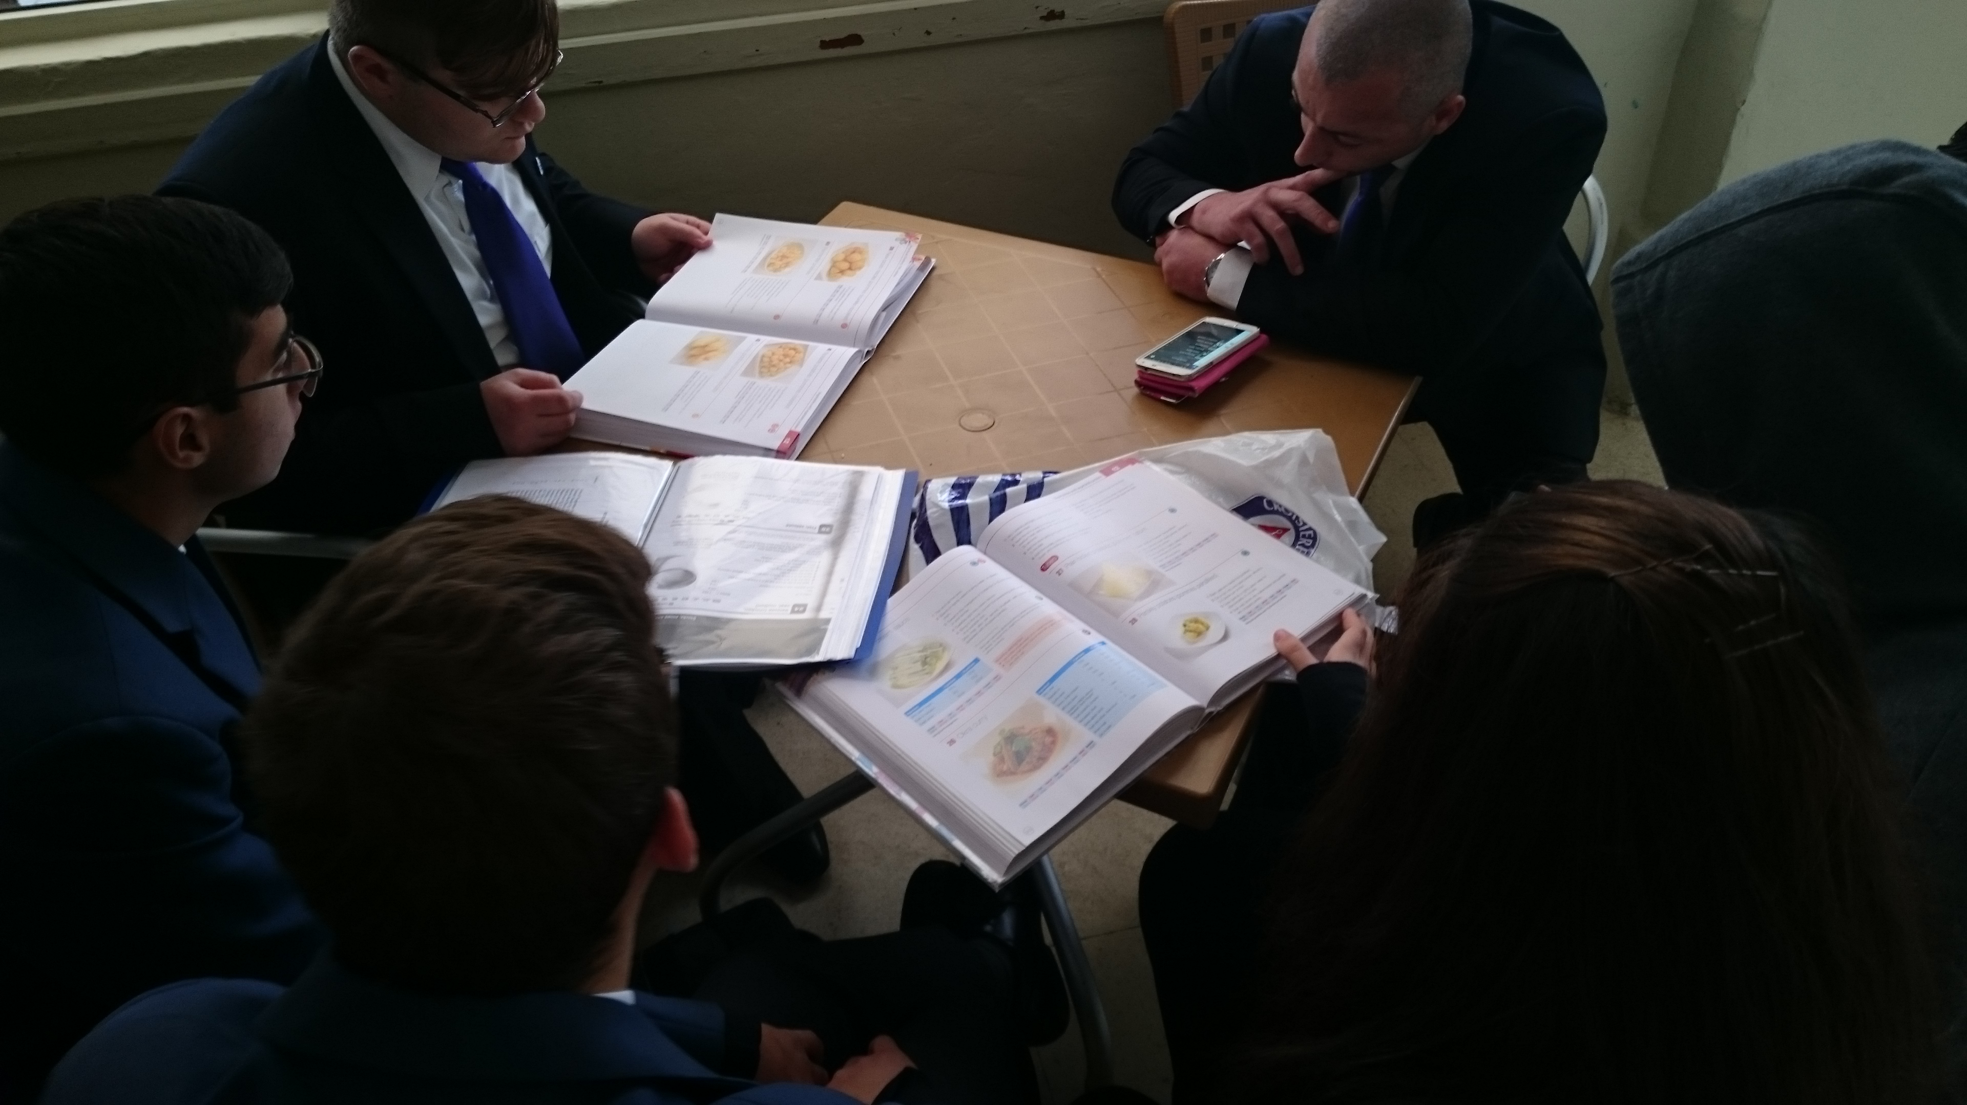
Cerințele și provocările pieței constituie un criteriu și la examinarea și evaluarea performanței. Este foarte interesant și instructiv că înainte de începutul unui ciclu de învățare, elevul participă la o activitate profesională, unde profesorii îi observă evoluția și în procesul predării-învățării se vor focusa doar pe ceea ce nu știe, respectiv pe lipsuri.
Au participat la un atelier de lucru care a avut ca scop:
- Elaborarea unui exemplu de aplicare a indicatorilor de măsurare a instrumentelor de evaluare.
- Elaborarea unei Fișe de evaluare prin observație curentă și sistematică a comportamentului și activității elevului referitor la:
- Atitudinea față de sarcina de lucru: instrumentele de evaluare în conformitate cu criteriile de performanță
- Capacitatea de a colabora cu colegii, de a asculta și a lua decizii
- Capacitatea de a citi si interpreta măsurarea eficacității instrumentelor de evaluare în procesul instructiv educațional.

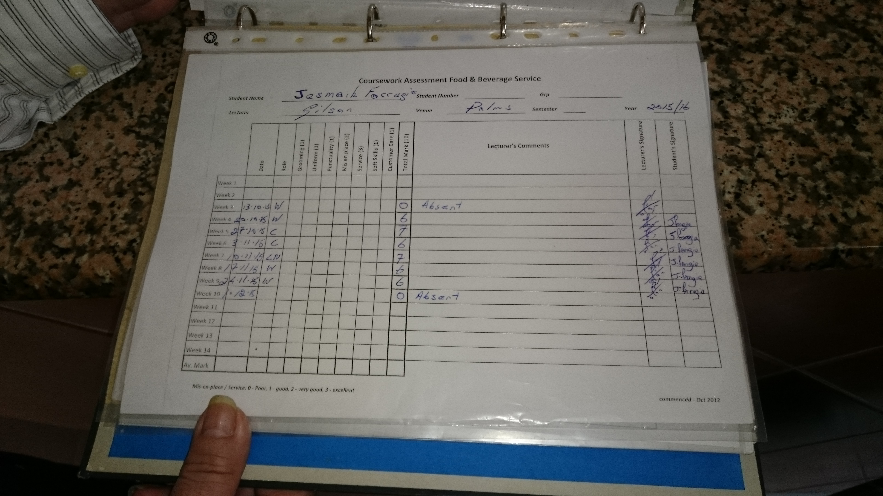
Au observat exercițiile de experimentare socială, activitățile de clasă, prezentările elevilor, munca în grup, proiectele individuale, metode de oferire a feedback-ului utilizate în cadrul EEC-ITIS, modalitatea prin care contribuie la învățarea pedagogică și măsurarea performaței elevilor.
Au participat la elaborarea unor fișe de observație, fișe de lucru, fișe de autoevaluare, teste de evaluare cu itemi multipli, cu itemi dubli, cu itemi de completare, itemi pereche, itemi cu întrebări structurate pentru lucrătorii și chelnerii din domeniul hotelier, servicii de restaurant și în cadrul agențiilor de turism, la modulele cu denumirea " Tranziția de la școală la locul de muncă pentru lucrul în echipă", " Organizarea meselor festive", " Operațiuni tehnice ale agenției de turism" și " Relații publice în agenția de turism– Pregătire practică în cadrul Agenției de Turism".
Miercuri și joi au trecut la studierea mijloacelor inovative de evaluare folosite la EEC-ITIS. Au fost surpinși să vadă că nu se cere materia predată, ci acele cunoștințe acumulate cu ajutorul profesorului, care se oglindesc în munca elevului. Acest proces are cinci etape:
-profesorul oferă informații în legătură cu tema;
- elevii elaborează situații legate de temă – este foarte importantă implicarea elevilor;
- exerciții de simulare a unor situații – profesorul îi ajută permanent pe elevi pe parcursul exercițiului;
- practică profesională -– o treime din ore sunt efectuate la diferiți parteneri, unde un mentor, salariat al firmei respective, urmărește activitatea elevilor și îi evaluează. Elevul trebuie să se supună principiilor de funcționare a firmei. Își împarte timpul pe care îl are la dispoziție, mentorul fixează obiectivele învățării și întocmește lunar un raport despre elev, iar elevul completează catalogul de practică (logbook). Evaluarea elevului se face pe baza acestui catalog, a rapoartelor, precum și pe baza unei lucrări/ a unui eseu . Eseul trebuie să conțină ce a învățat, ce competențe a dobândit, ce experiențe a acumulat. Elevul își susține lucrarea în fața unei comisii alcătuite din trei membri (profesor, mentor, director). Pot participa și colegii săi.
- predare bazată pe gândirea critică – elevul scrie un studiu de caz legat de o temă aleasă; acesta este urmat de o dezbatere care face posibilă critica, schimbul de idei. La evaluarea acesteia se iau în considerare următoarele criterii:
- evaluarea pozitivă;
- observații constructive în legătură cu munca celorlalți;
- implicarea în dezbatere, bazându-se pe cunoștințe teoretice;
- identificarea și formularea de asemănări și diferențe;
- propuneri, elaborarea căilor de dezvoltare.
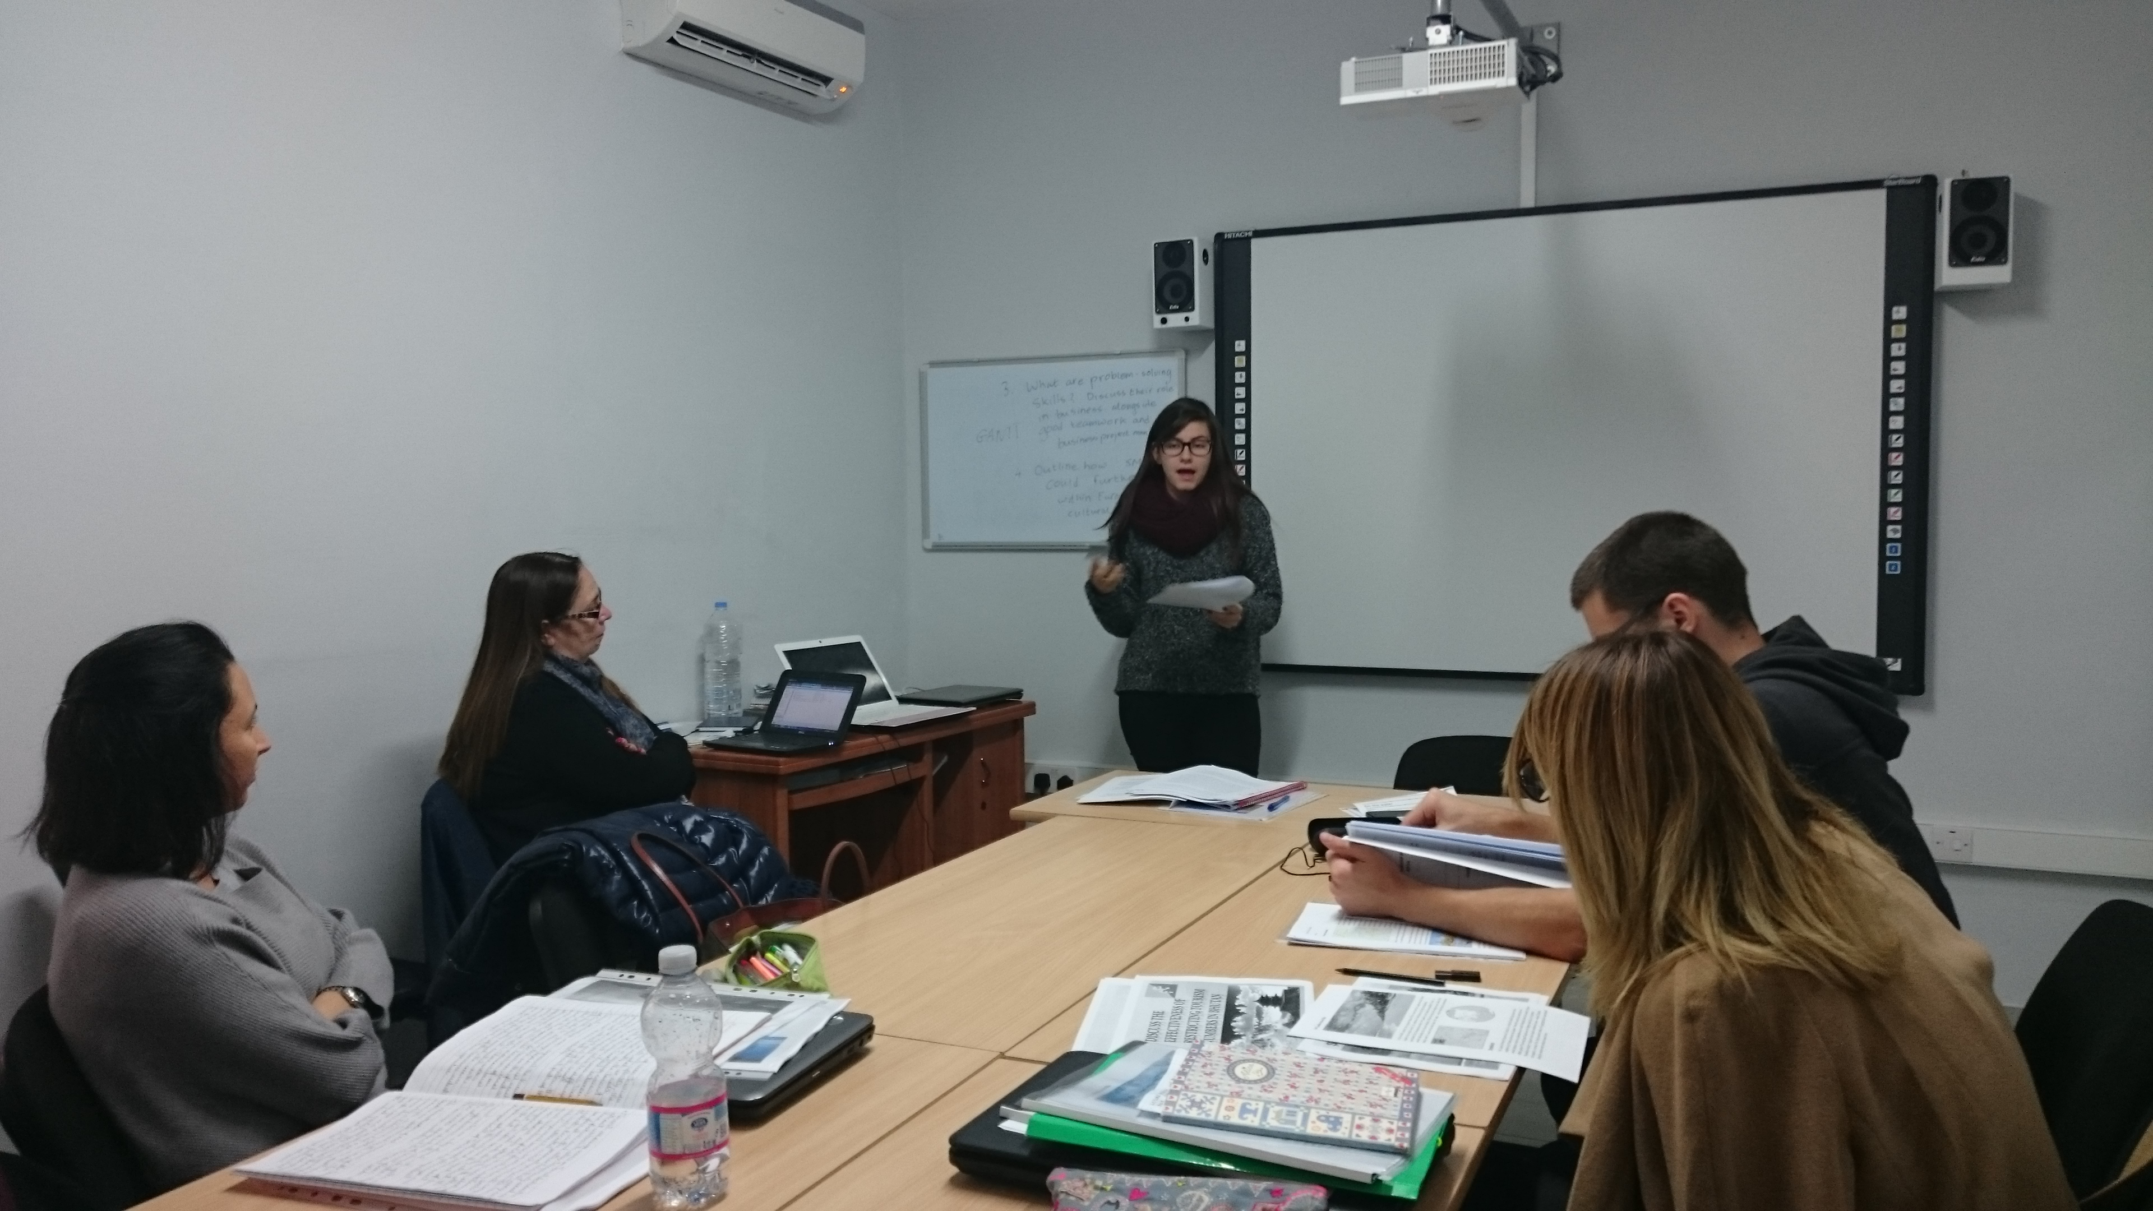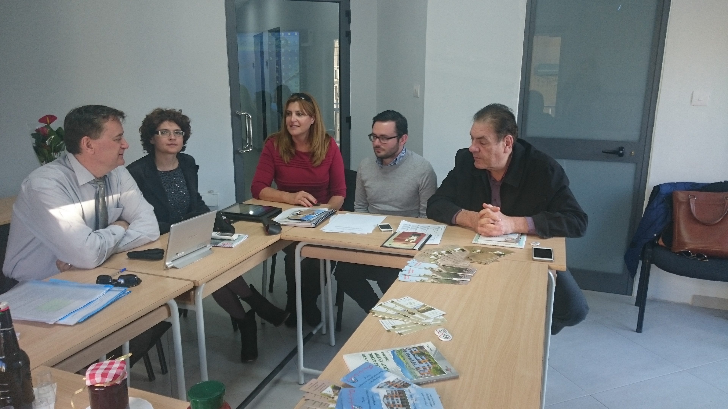
În cursul zilei de vineri, au participat la o masă rotundă care a avut ca temă principală prezentarea fișelor de evaluare și la un atelier de lucru având ca scop elaborarea fișelor de observație, a fișelor de lucru, fișelor de autoevaluare, a testelor de evaluare cu itemi multipli, cu itemi dubli, cu itemi de completare, itemi pereche, itemi cu întrebări structurate pentru modulele turistice.
Evaluarea finală s-a realizat prin:
- Interevaluarea realizată pe baza Fișei de interevaluare a portofoliului personal al participantului
- Prezentarea portofoliului realizat de fiecare participant, care va conține:
- Proiecte didactice
- Prezentare PPT
- Instrumente de evaluare obținute în urma atelierelor de lucru
- Discuții privind modalitatea de implementare și inițiere a unor activități de învățare/ predare/ evaluare în organizația de trimitere care să valorifice experiența acumulată
După aceea, au vizitat locul de cazare al elevilor care se vor duce în februarie, în Malta. Pare foarte primitor, confortabil.
În urma schimbului de experiență au dobândit
Competențe în:
- aplicarea metodelor moderne centrate pe elev, deschidere spre autoinstruire
- elaborarea unor situații de învățare cu caracter aplicativ, raportate la exigențele unui învățământ aflat în progres integrat evoluției învățământului European
Abilități în:
- aplicarea unor noi abordări ale educației centrate pe elev, metode, metodologii de practică, tehnici informaționale în predarea modulelor de turism și alimentație
- selectarea de mijloace de învățământ cele mai potrivite unității de învățare proiectate în activitatea de învățare
- utilizarea adecvată a instrumentelor de evaluare pentru atingerea rezultatelor învățării
- măsurarea metodelor pentru fiecare instrument de evaluare
- comunicare în limba engleză
- lucrul în echipe
Am acumulat cunoștințe despre:
- concepte actuale privind integrarea teoriei și a practicii în activitatea de predare a modulelor de turism
- metode și activități de învățare moderne în predarea disciplinelor "Realizarea tranziției de la școală la locul de muncă pentru munca în echipă", "Organizarea recepțiilor", "Operațiuni tehnice în cadrul Agenției de Turism" și "Relații publice în cadrul Agenției de Turism”
- tendințe de modernizare a metodologiei didactice în învățământul profesional și ethnic
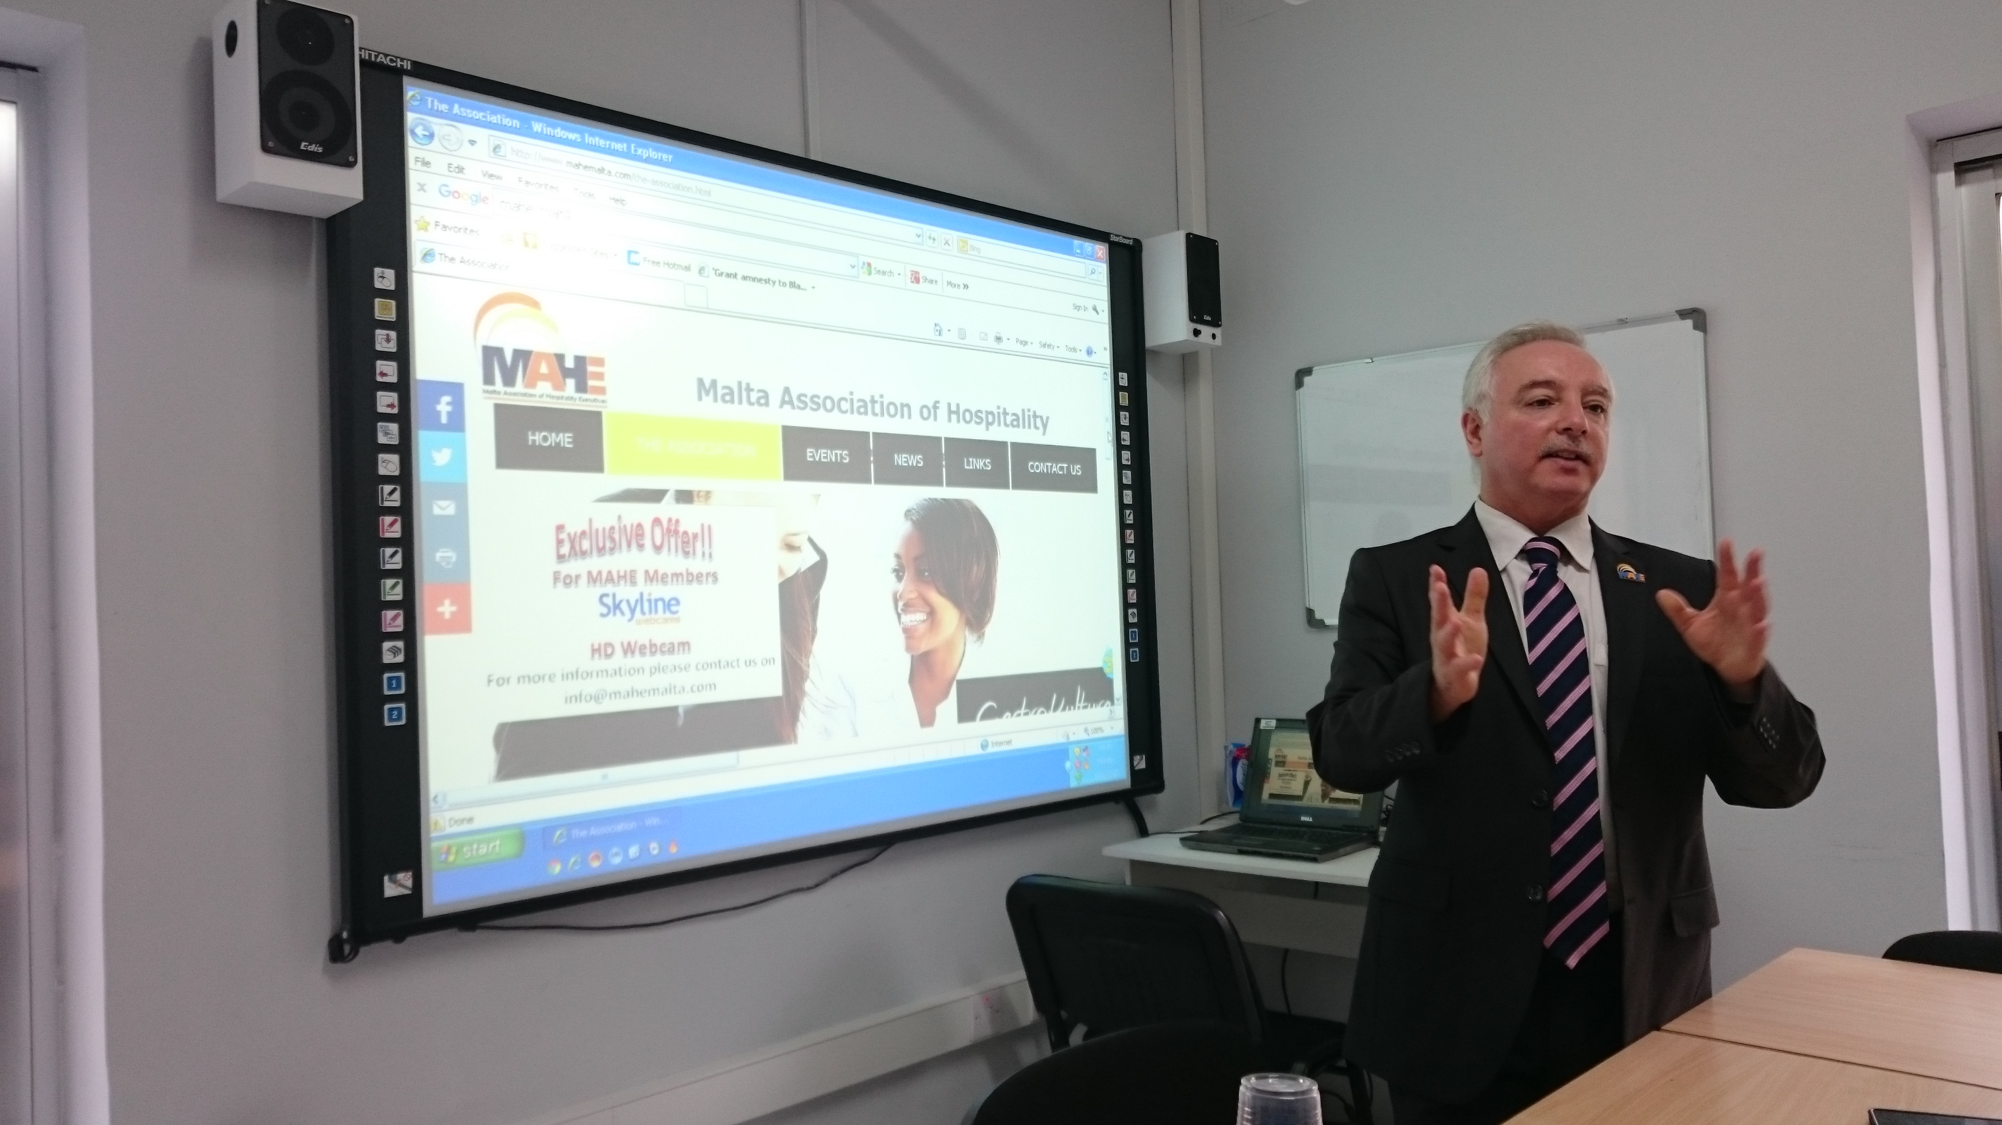
Utilizarea rezultatelor: diversitatea instrumentelor de evaluare, exerciții de experimentare moderne, metode de oferire de feedback, metode de măsurare a instrumentelor de evaluare.
Abilitățile, cunoștințele și competențele dobândite cu materialele didactice obținute prin proiecte (proiecte didactice, instrumente de evaluare, teste de evaluare cu itemi multipli, cu itemi dubli, cu itemi de completare, itemi pereche, itemi cu întrebări structurate) vor fi utilizate pentru îmbunătățirea procesului instructiv – educativ prin metode moderne în cadrul activității derulate în instituția beneficiară, laborator tehnologic, ore de instruire practică.

Prof. Kun-Gazda Kinga-Viola
Prof. Csatlós Erzsébet-Zsófia
Prof. Kocsis Attila Levente

